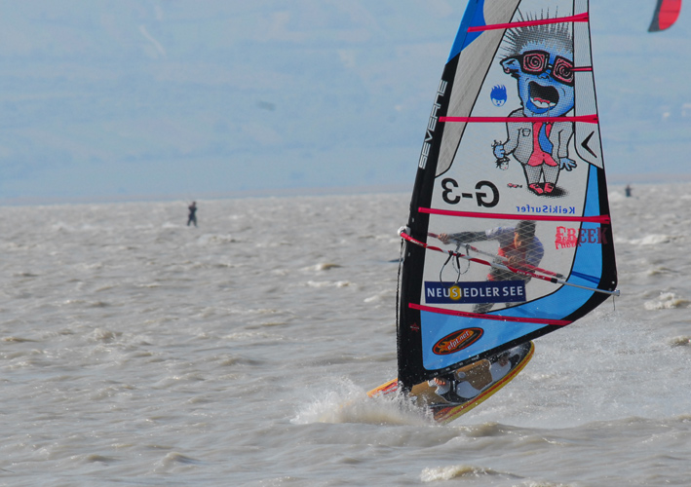
Sportwochenende am Neusiedlersee

Segeln, Radfahren Jugendgästehaus im Seebad Rust
Tennis, Schwimmen, …
Pfingsten 2009
30. Mai – 1. Juni
Abfahrt 10 Uhr
Rückkunft 20 Uhr

alles dabei:
- Anreise in Fahrgemeinschaften
- Halbpension
- Grillabend am Schiff
- Tennisplätze und Segelboote
- Radtour
um einen Beitrag von € 60,-
(Anmeldeschluss: 17. April 09)

Programm:

Samstag:
Anreise
Segeln und wahlweise Tennis
Messe mit P. Frank
Grillabend am Schiff
Sonntag:
Gemeinsame Radtour
Freier Nachmittag

Abendessen, Stadtspaziergang und Heurigenbesuch
Montag:
Tennisturnier und
Segelregatta

Rückfahrt

Bei Fragen > Christoph Schramm: 0650 724 72 66
… Wünschen > Bernhard Fölhs: 0676 430 85 83
… Beschwerden > Matthias Pesl: 405 44 52-23
Anmeldung
Name: Tel.Nr.:
Adresse: Mail:
Ich möchte am Sa.: € Tennis spielen € Segeln (Segelschein: ja / nein)
Ich kann/darf schwimmen (Freischwimmerausweis in Kopie): ja / nein
( ) brauche ein Mitfahrgelegenheit ( ) fahre mit dem Auto, kann … Personen mitnehmen
Datum:
Unterschrift (falls unter 18 vom Erziehungsberechtigten): _______________________

